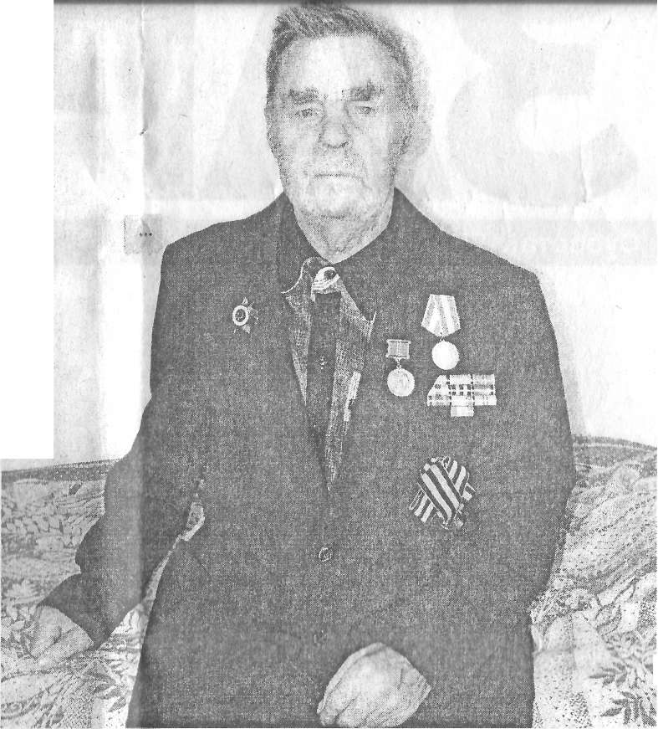
Штрихи к портрету
Войну прошёл и жив остался
На первый взгляд и не скажешь, что ему девяносто! Боевой настрой ветеран Великой Отечественной войны Павел Семёнович Власов из Нозы сохранил до сих пор. Единственное: слух подводит да ноги стали сдавать. Зато его память поражает едва ли не фотографической точностью. Имена, даты, события 70~,60~,50-летней давности –
рассказывает обо всём так, словно
вчера произошло.

Родился в 1921 году. Рос в большой семье, где, кроме него, было ещё пять детей. Отец умер рано, мама одна деток воспитывала. Павел Семёнович закончил четыре класса и подростком пошёл работать - возил лес на лошади. Позже выучился на тракториста, потом ещё и на бульдозере работал. Трудовая жизнь в основном прошла в Зеленнике и Шошельцах. Рассказывает: "Про меня даже в газете писали, что Фёдор Карушев и Павел Власов вывозят по 108 кубометров древесины за смену! Было это в 52-м или 53-м годах, а газета тогда называлась "Новый Север".
Впрочем, не будем забегать вперёд. Прежде, а если быть точной, то в апреле 1941-го, его призвали в армию. Определили в пехоту. Место службы - Украинская ССР, Житомирская область, город Коростень. Однако только-только новобранец стал постигать азы воинского искусства в полковой школе младших командиров, как грянула война.
Тогда, в самом начале Великой Отечественной, Павел Семёнович участвовал в боевых действиях на территории Западной Украины. "Помню, подошли к реке Горынь (Ровненская область. - И.М.), умылись, гимнастёрки, брюки простирнули. Там пригорок, сидим, сушим, - описывает он один из эпизодов. - Смотрим, по дороге идёт корова и мычит. Что такое? Смотрим, следом колонна немцев. Первая колонна прошла, вторая, третья. Рядом – деревня, и немцы - в дома, ночевать. А у нас пулемёты и 45-миллиметровое орудие. И вот, когда они уснули, мы давай стрелять. Тут вдруг женщины в одних становинах (рубаха женская. - И.М.) стали выбегать. Мы, ясное дело, старались по ним не стрелять, видно ведь, где баба, а где немец. Немцы же потом такой огонь открыли, наверное, сравняли то место, где мы были, с землёй. А нас там нет, мы ушли уже".
Между тем, редко, но случалось, что война давала передышку. "Вырыли окопы, залегли в ожидании врага и никого, двадцать дней затишья. Как раз тогда пшеница поспела. Бабы и девки её жали, так мы ходили суслоны (несколько снопов, поставленных в поле для просушки стоймя, колосьями вверх, и покрытых сверху снопом же. - И.М.) ставить, помогали им", - улыбается Павел Семёнович.
В разговоре мой собеседник скрупулёзно перечисляет населённые пункты, через которые шли, когда под натиском превосходящих сил противника были вынуждены начать отступление. Шепетовка, Броды, Луцк… "Дошли уже до Днепра, в местечко под названием Людвиполь. Там поле было, на поле наша рота, лежим. Немцы идут прямо на нас сплошной стеной. Идут, кричат, как пьяные: "Оо-оо". Психическая атака. Что делать? Конечно, стрелять. Они залегли. Тогда их артиллерия открыла навесной огонь. Снаряды, не долетая до земли метров тридцать, в воздухе разрывались над нами на осколки...".
В том бою его первый раз ранило, причем и в руку, и в ногу. Лечение проходил в госпитале города Красный Лиман Донецкой области. Когда госпиталь подвергся воздушным бомбардировкам, нашего земляка среди прочих эвакуировали в Уфу. Через три месяца - выписка. Но обратно на Западный фронт П.С. Власов не попал. Был зачислен в роту автоматчиков в составе 63-й бригады морской пехоты, которой, кстати, за боевые заслуги впоследствии присвоили наименование Краснознамённой Киркенесской. Новые товарищи по оружию – моряки с Тихоокеанского флота. "Все специалисты с катеров, высокие ребята, двухметровые", - с уважением отзывается о них Павел Семёнович. Летом 1942 года бригаду направили в Мурманскую область на полуостров Рыбачий, тот самый, о котором поётся в известной песне "Прощайте, скалистые горы". Помните?
...Хоть волны и стонут,
и плачут,
И плещут о борт корабля,
Но радостно встретит героев
Рыбачий –
Родимая наша земля.
У защитников Рыбачьего "за спиной" был Мурманск, единственный в Баренцевом море незамерзающий порт. В этот порт приходили караваны судов от союзников с грузами, поставлявшимися во время войны в нашу страну по ленд-лизу. Если бы фашисты захватили Рыбачий и рядом находящийся полуостров Средний, путь на Мурманск им был бы открыт. Поэтому ожесточённые, кровопролитные бои шли там постоянно.
«Нам бездельничать не давали, - горько шутит Павел Семёнович и тут же с некоторой хитрецой добавляет: - И мы немцам в свою очередь тоже спокойно жить мешали. Мы в операции ходили". "Что за операции?" - любопытствую я и слышу: совершали рейды в тыл врага, наносили удары по немецким опорным пунктам. Однажды на торпедных катерах их доставили до норвежского берега, у немцев там был опорный пункт. В маскхалатах, на лыжах, прошли десять километров. Видят, стоят домики, натоплено, но внутри никого. Посовещались, решили дальше идти. Опять такие же домики, и опять никого. Когда возвращались, тут-то на немцев и наткнулись. Завязался бой.
В один из таких рейдов П.С. Власову не повезло. Тяжелейшее осколочное ранение в грудь. Как оказался в госпитале, не помнит. Всю дорогу был без сознания, температура 39-40.
Последний год он служил в Кёнигсберге. Туда с Рыбачьего был командирован батальон автоматчиков, мой собеседник в том числе. Охраняли немецкие склады.
В 1946 году Павел Семёнович демобилизовался в звании ефрейтора. С войны привёз четыре медали: "За победу над Германией", "За отвагу", "За боевые заслуги", "За оборону Советского Заполярья", осколок в груди и огромное желание жить. Когда приехал домой, ему давали вторую группу инвалидности, отказался, вновь пошёл работать в лес. Женился, вместе с супругой Валентиной Александровной вырастили и воспитали пятеро детей.
...Павел Семёнович родился 21 сентября, в день, когда по церковному календарю отмечают Рождество Пресвятой Богородицы. В народе этот праздник называют Второй Пречистой. "Мне говорили: в Пречистую родился, значит, должен быть счастливым...", - припоминает он. "Всю войну прошёл и остался жив, это и есть счастье", - верно подмечает в ответ его дочь Зоя Павловна.

Ирина МОТОРИНА.
Фото автора

Из газеты "ЗАРЯ" №21 от 25 февраля 2012 г.

